תאריך הבחינה: 15.4.2018
שם המרצה: מר דוד קודיש, מר יובל זק
שם הקורס: ניתוח ועיצוב מערכות מידע
מספר הקורס: 364-1-1411
שנה: 2018 סמסטר: א' מועד: ג'
משך הבחינה: 3 שעות
חומר עזר: מחשבון

סיפור המעשה:
חברה ידועה בתחום המתכונים וספרי הבישול והאפיה פונה אליכם במטרה לפתח מוצר שיאפשר ללקוחות החברה לעיין בצורה נוחה בתפריטים השונים, וכן להציע ללקוחות מתכונים בהתאם למוצרים שיש ברשותם או לסוג המזון אותו הם רוצים להכין. כיום לחברה יש מספר ספרי מתכונים וכן אתר אינטרנט בו ניתן לראות את כל המתכונים. את הדרישות המפורטות לעיל קיבלתם משני בעלי החברה ומספר משתמשים אשר הסכימו לשתף אתכם.
מתכון מורכב משם המתכון, תמונה אחת או יותר, מצרכים, כלי ההכנה, ומהוראות הכנה. לכל מצרך בכל מתכון יש את שם המצרך, כמות, ולעיתים יש מוצר חליפי שניתן להשתמש בו במתכון המסויים הזה. המצרך החליפי הוא תלוי מתכון (למשל, במתכון מסויים קמח תפוח אדמה יכול להחליף קמח רגיל, ובמתכון אחר לא). הכמות הנדרשת במתכון בנויה מיחידות מידה (לדוג' כפית, כף, כוס) וכמות. לכל מצרך במתכון יש תצורה שבה יש להכין את המצרך לפני השימוש בו במתכון. למשל, יכולים להיות שני מתכונים שדורשים 4 בצלים אבל במתכון אחד הבצל חתוך לקוביות בגודל בינוני, ובשני הוא חתוך לפרוסות.
כלי הכנה הם הכלים השונים בהם יש לעשות שימוש. מחבתות (יש סוגי מחבתות שונים), סירים, תנור אפיה, כיריים, וכו'. הוראות ההכנה מחולקות כך שכל הוראה צריכה להופיע בנפרד. בדרך כלל, סדר ההוראות במתכון חשוב מאוד ויש לשמור עליו אך יש מתכונים בהם לא משנה אם הוראה מסויימת מתבצעת לפני הוראה אחרת. על המערכת להדגיש זאת למשתמש. ישנן הוראות שונות שחוזרות על עצמן במתכונים שונים (לדוג' – ההוראה הבאה "מחממים את השמן במחבת. מוסיפים את הבצל ומטגנים תוך ערבוב עד שהבצל מזהיב"); במידת האפשר יש להשתמש בהוראות קיימות ולא לשכתב אותן מספר פעמים.
לכל מצרך, כלי הכנה, והוראה יכולה להתלוות מדיה אחת או יותר (מדיה = תמונה, וידאו, לינק לאתר חיצוני). לדוג' – בהוראה עם הטיגון של הבצל, יכול להיות קטע וידאו המראה בדיוק איך לבצע את הפעולה. בהוראות בהן מצויין המצרך או כלי העבודה בו משתמשים, יהיה קישור של המצרך, למצרך המופיע ברשימת המצרכים. לדוג' – בהוראה: "מחממים את השמן במחבת. מוסיפים את הבצל ומטגנים תוך ערבוב עד שהבצל מזהיב".
לכל מתכון יש משפחה אחת או יותר של מתכונים אליה ניתן לשייך אותו. לדוג' פסטה בולונז יופיע תחת מתכוני בשר ומתכוני פסטה. משפחות יכולות להיות גם מחוברות למשפחות על – לדוג' פסטות מחוברות למשפחת פחמימות.
תהליך אישור מתכון הוא כזה. כאשר מתקבלת החלטה להוסיף מתכון למערכת, מתחילים להזין את כל פרטי המתכון. לאחר גמר מילוי כל הפרטים, המתכון עובר למנהל האיכות שיבדוק שכל הפרטים מוזנים נכון ושהמתכון עומד בדרישות. לאחר מכן, המתכון יעבור לשלב בדיקות בטא בו מספר מועט של משתמשים ייחשף למתכון ויתן משוב לגביו. במידה והמשוב חיובי, ייפתח המתכון לכלל משתמשי האתר. בכל שלב, במידה ומתגלות בעיות במתכון, הוא יוחזר לשלב הרלוונטי. במידה ומתכון לא עובר בדיקות בטא פעמיים רצוף, הוא מוסר מהמערכת לאלתר.
המערכת צריכה לאפשר לעובדי החברה להזין מתכונים למערכת לפי הלוגיקה המופיע בדרישות, בצורה קלה וידידותית. משתמשי המערכת יוכלו להתחבר למערכת וולבצעש חיפושים במגוון דרכים. לפי שם המתכון, משפחה של מתכונים (בשר / פחמימות), מצרכים המופיעים במתכון, ועוד. המערכת תציג למשתמשים רשימה של מתכונים העונים על הדרישות, ותמונה של כל מתכון. המשתמש יבחר את המתכון הרצוי והוא יופיע לו. מטעמי זמן – אתם לא נדרשים להתמודד עם מידול של אופן הצגת המתכון.

חלק א' – 46 נק'
- (14 נק')
  - (10 נק') תאר את תהליך הזנת מתכון חדש באמצעות תרשים BPMN.
  - (4 נק') בתרשים BPMN ניתן להציג אך ורק שני סוגי שערים בתצורה בלתי מפורשת (כלומר על ידי חיבור של שני חצי sequence באופן ישיר לפעילות אחת). מהם שני סוגי השערים, וכיצד הם מיוצגים בצורה מפורשת ובצורה בלתי מפורשת?

- (13 נק')
  - (5 נק') במאמרו מתייחס Wetherbe לאיסוף דרישות מצד המנהלים בלבד. למה? כיצד יתקבל המידע על אופן ביצוע הטרנזטאקציות?
  - (8 נק') מהם 4 הטעויות שמבצעים מנתחי מערכות מידע בתהליך איסוף הדרישות, ומהו הפתרון המציג Wetherbe לכל טעות?

- (9 נק')
  - (3 נק') מה ההבדלים העיקריים בין מסמך RFI לבין מסמך RFP?
  - (6 נק') תאר את מחזור החיים של פרויקט מערכות מידע כפי שנלמד בהרצאה. באיזה שלב של מחזור החיים נמצא הארגון המתואר בסיפור?

- (10 נק') מנה 6 מתוך 12 הסעיפים במניפסט של Agile והסבר כיצד Scrum עונה על סעיפים אלה.

חלק ב (54 נקודות)

- (15 נק') הכן תרשים Use Case למערכת המתוארת. במידת הצורך, פצל למספר תרשימים. כמנתח מערכת, עליך להתייחס גם לפעולות של שחקנים שלא תוארו בסיפור במידה וזה הגיוני.

- (25 נק') הכן/י תרשים מחלקה מקיף עבור המערכת המתוארת. על התרשים לכלול שימוש נכון ב- enumerators, מאפיינים מהותיים וכן קרדינליות הקשרים. עבור תרשים לא מסודר וקשרים מיותרים ו/או לא יעילים יורדו נקודות. מומלץ להשתמש בטיוטה ולהעביר את התרשים המסודר לדף נקי.
יש לציין את המאפיינים שתוארו בשאלה אך אין צורך לציין סוגי משתנים והגדרות private/public. יש להציג שיטות רלוונטיות.

- (10 נק') הכן State Diagram המתאר את מצבי המתכון השונים כפי שבאים לידי ביטוי בדרישות. ניתן במידת הצורך להוסיף מצבים ותנאים הנדרשים בהתאם לנסיון שלכם בתחום. יש לוודא הלימה בין השיטות המופיעות בתרשים זה, ובתרשים המחלקות.

- (5 נק') הסבר מהם בדיקות עומסים וכיצד היית מבצע אותם במערכת שתוארה.

דף נוסחאות – ניתוח ועיצוב מערכות מידע

תרשים תהליך BPMN
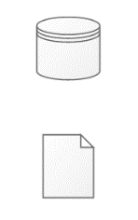
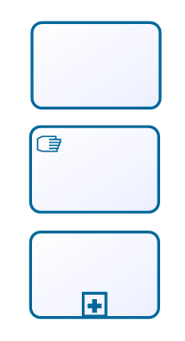
פעילות ממוחשבת מאגר נתונים ממוחשב

פעילות ידנית טופס ידני

פעילות מורכבת אירוע


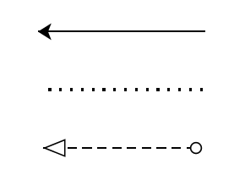
חץ Sequence שער AND

חץ Association שער XOR

חץ Message שער OR

תרשים זרימה

אליפסה –התחלה וסיום

מעוין – צומת החלטה
מלבן – פעולה

מלבן עם שני קוים – פעולה מורכבת

Sequence Diagram
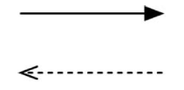
פעולה סינכרונית והתשובה
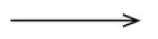
פעולה א-סינכרונית

State Diagram

מצב

שינוי מצב

התחלה


סיום

בחירת חלופות

$K_{t}$ – סך ההוצאות/הכנסות נטו בשנה $t$.
סך ההוצאות/הכנסות מהוונות – $PV=K_{0}+\sum_{t=1}^{n}{\frac{K_{t}}{{\left(1+rate\right)}^{t}}}$
$K_{0}$ – הוצאה/הכנסה נטו בשנה 0, שלא עוברת היוון (הוצאה/השקעה ראשונית).

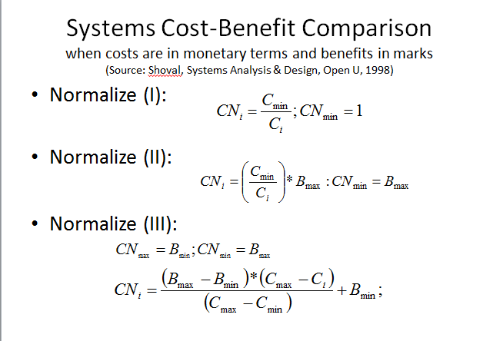
שיטות נרמול עלויות
שיטה א'


שיטה ב'

שיטה ג'

